（4月～6月）
さくらだより
第１号 令和６年７月８日
瑞浪市土岐町5200番地
[T E L] ６６－１２１１
httpｓ : / /m-shakyo.org
障害者デイサービスセンターさくら
ＴＥＬ ６７－１２１１

梅雨入りして、蒸し暑さが増し体調管理が難しくなる時期です。デイサービスでは、こまめな水分補給やエアコンを使用し熱中症に気を付けて活動しています。活動では、独居の高齢者や桜寿荘・福寿荘デイサービスを利用している方へプレゼントする誕生日カードや封筒作り、レクリエーションではお出かけや避難訓練など行ったので紹介します。
誕生日カード作り お花見

さくらの活動の一つとして、障害に応じ誕 土岐市のどんぶり会館やデイサービス近
生日カードなどの、制作に取り組んでいます。 くの土岐川沿いなど、色々な場所で桜を楽し
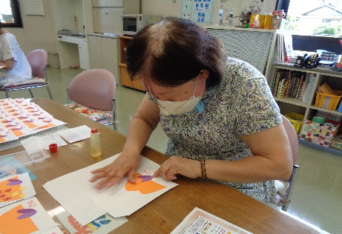
みました。
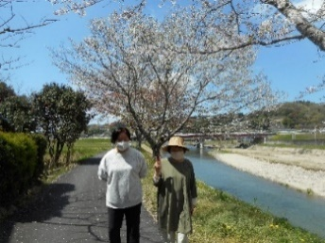
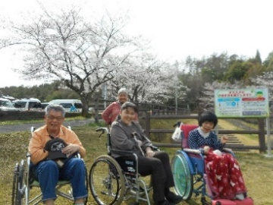

おやつ作り
5月になり急に暑い日が続いたので、おやつにかき氷を作りました。自分でお皿を回しながら好きなだけ削りました。フルーツを凍らして削ることもできると聞き、「今度はフルーツシャーベットもいいね～」と盛り上がっていました。
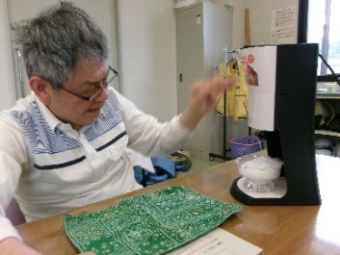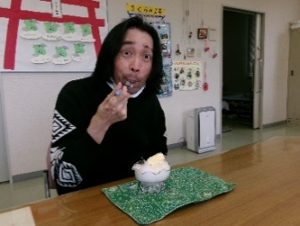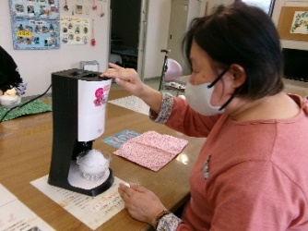
避難訓練 ラベンダーの収穫
地震や火災を想定し、さくらの部屋から外へ 今年もラベンダーがきれいに咲いたので、
避難。外では、消火体験も行いました。 みんなで収穫しました。
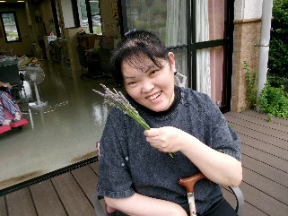
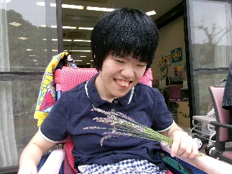
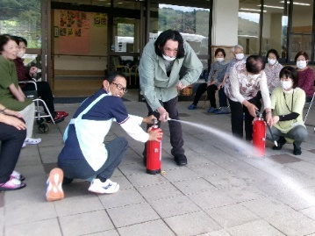

どんな匂い袋を作ろうかな…

利用者募集中
「さくら」利用ご希望の方は、上記連絡先まで
お気軽にお問合せ下さい。担当 請井（うけい）

